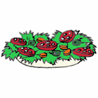 |  | ANGLATERRA |  | 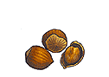 |  | BICICLETA
 |  | BLAT DE MORO |  | 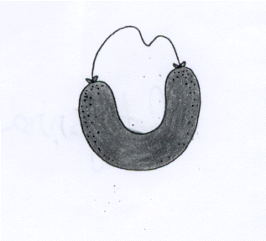 |  | BRILLANTINA
 |  | CANELOBRE |  |  |  | AMANIDA
 |  | CAFETERA |  |  |  | BOTIFARRA
 |  | ASTRONAUTA |  |  |  | BICICLETA

